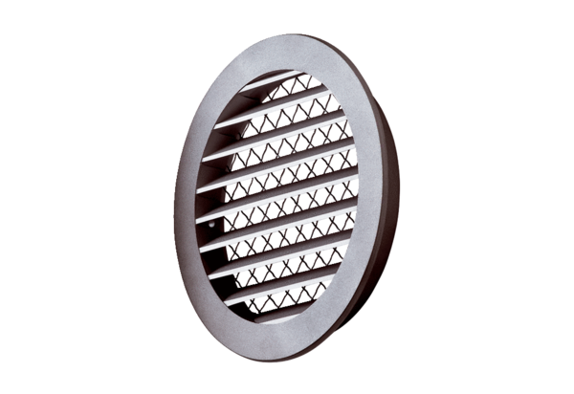Venkovní mřížka MGR 160 aluObsah dodávky: 1 kusSortiment: K
Typové číslo: 0078.0036Výrobce: MAICO

